調 查 報 告

案 由：據審計部中央政府前瞻基礎建設計畫第3期特別決算審核報告，交通部公路局補助地方政府興建停車場以改善停車問題，惟部分停車場停車率未達計畫目標，無轉乘公共運輸停車優惠，或未納入智慧化服務系統及友善性別設計。另有已完工之停車場疑未完成驗收即先行啟用營運，或驗收期程逾90天等情案。

調查意見：
行政院於民國（下同）106年2月2日第3534次會議通過「國家發展計畫-106至109年四年計畫暨106年計畫」，致力建構永續發展的經濟模式，在維持財政穩健的原則下，全面檢討及加速基礎建設投資，籌編跨年度特別預算，推動以軌道、水環境、綠能、數位及地方城鄉發展亮點建設等為主軸的「前瞻基礎建設」。交通部依行政院政策方向指示提出「改善停車問題計畫」，經行政院106年6月30日院臺交字第1060091615號函核定，計畫期程自106年9月至110年8月，中央補助經費新臺幣（下同）200億元，嗣後經2次修正，第2次修正計畫經行政院111年8月16日院臺交字第1110023519號函核定，中央補助經費修正為260億元，計畫延長至114年8月。該計畫執行至113年8月2日止，已核定152件工程案件，其中已完工88件、施工中43件、規劃中21件，核定中央補助經費248億2,102萬6,000元。然據審計部中央政府前瞻基礎建設計畫第3期特別決算審核報告，部分停車場停車率未達計畫目標，無轉乘公共運輸停車優惠，或未納入智慧化服務系統及性別友善設計。另有已完工之停車場疑未完成驗收即先行啟用營運，或驗收期程逾90天等情。案經調閱交通部、屏東縣政府、桃園市政府、高雄市政府、新竹市政府、金門縣政府、新北市政府、臺中市政府、基隆市政府、審計部等機關卷證資料，並於113年5月20日、7月3日、31日現場履勘新竹漁人碼頭停車場、基隆市中興國小地下停車場、屏東公園立體停車場（基地3，現為幸福公園停車場）及水門轉運站附設轉乘停車場，同年8月2日詢問交通部及所屬公路局（下稱公路局）等機關人員，已調查竣事，茲臚列調查意見如下：

「改善停車問題計畫」補助地方政府興建停車場，部分完工營運停車率未達計畫目標，據審計部查報甚有停車率未及1成者，嗣據交通部、地方政府查復說明及本院履勘瞭解，部分個案停車率雖有成長，惟亦有未見起色者，前景十分堪慮；另交通部督導考核亦發現：周邊開發計畫未如預期，推遲啟用需求；承諾事項未完全落實，如：周邊劃設禁止停車區等；平假日及尖離峰需求差異大，預估過於樂觀；停車場完工後周邊停車供給增加，造成停車率不如預期等問題，亟待督促研謀配套改善措施，避免重蹈80至89年度辦理之「補助省市興建示範停車場計畫」覆轍。

改善停車問題計畫補助審查執行要點第18點規定：「為確實瞭解各補助工程執行進度及績效，公路局於每年度定期或不定期實地勘查督導，其管考作業依「行政院所屬各機關由院列管計畫管制作業注意事項」規定辦理，該管考結果將作為後續年度補助案額度增減之參考依據」。查改善停車問題計畫分為「整體規劃及可行性評估」（屬勞務採購）與「工程建設」兩階段補助辦理，其中「工程建設」採競爭型申請方式核定補助，占計畫經費之絕大部分。改善停車問題計畫優先補助停車迫切之區位條件如下：1.提供公共運輸場站停車轉乘。2.位於觀光遊憩旅次吸引量大地區。3.人車密集商業活絡區域。交通部將80至89年度辦理之「補助省市興建示範停車場計畫」（「一鄉鎮一停車場」政策，多件案例經本院調查糾正）視為前車之鑑，由公路局主政邀集各領域專家學者召開審議協調小組進行評估審查核定。

審計部查報，公路局依改善停車問題計畫補助審查執行要點規定，截至111年11月底止，已核定補助新北市等19個市縣辦理興建停車場工程124件，計125座停車場，已興建完成52座，其中47座已啟用營運。據交通部提供興建完成停車場啟用營運資料，截至111年9月底止，已營運6個月以上者計32座，其中實際停車率達計畫目標者計有臺中市大益停車場等14座，未達目標者計有新北市金山立體停車場等18座（56.25％），又停車率差異達10個百分點以上者計有桃園市北景雲運動中心地下停車場等10座（詳表1），以金門縣山外公車站停車場差異達30個百分點最多；另查停車率未及3成者計有屏東縣屏東市舊酒廠立體停車場等7座（21.88％，詳表2），以屏東縣屏東公園立體停車場（基地3，現為幸福公園停車場）最低，實際停車率僅9％。
表1 改善停車問題計畫停車場已完工啟用6個月以上實際停車率與計畫目標差異達10個百分點以上明細

單位：％、百分點
序號 | 市縣別 | 停車場名稱 | 竣工日期 | 啟用日  （營運） | 停車率
 |  |  |  |  | 計畫目標 | 111年度  （截至9月底） | 差異
1 | 桃園市 | 北景雲運動中心地下停車場 | 110.4.18 | 110.10.1 | 62 | 40 | 22
2 | 高雄市 | 復興二路停車場 | 108.12.11 | 109.4.21 | 68 | 54 | 14
3 |  | 民族一路公1停車場 | 109.1.17 | 109.1.22 | 62 | 51 | 11
4 | 新竹市 | 新竹漁人碼頭停車場 | 107.11.19 | 107.11.23 | 平日25  假日50 | 6.78  33.11 | 18.22  16.89
5 | 屏東縣 | 水門轉運站附設轉乘停車場 | 110.1.16 | 110.7.7 | 30 | 19 | 11
6 |  | 屏菸1936文化基地（屏東菸葉廠）立體停車場 | 110.9.19 | 111.2.25 | 35 | 20 | 15
7 |  | 屏東市舊酒廠立體停車場 | 111.1.20 | 111.1.20 | 30 | 18 | 12
8 |  | 屏東公園立體停車場（基地3） | 111.1.28 | 111.1.21 | 38 | 9 | 29
9 |  | 屏東市第二路外立體停車場 | 111.3.17 | 111.1.28 | 30 | 17 | 13
10 | 金門縣 | 山外公車站停車場 | 108.9.23 | 108.12.1 | 50 | 20 | 30

資料來源：審計部整理自交通部及公路局提供資料。

表2 改善停車問題計畫停車場已完工啟用6個月以上停車率未達3成明細

單位︰％
序號 | 市縣別 | 停車場名稱 | 竣工日期 | 啟用日  （營運） | 停車率
 |  |  |  |  | 計畫目標 | 111年度  （截至9月底）
1 | 新北市 | 金山立體停車場 | 110.8.30 | 111.1.1 | 33 | 27
2 | 屏東縣 | 水門轉運站附設轉乘停車場 | 110.1.16 | 110.7.7 | 30 | 19
3 |  | 屏菸1936文化基地（屏東菸葉廠）立體停車場 | 110.9.19 | 111.2.25 | 35 | 20
4 |  | 屏東市舊酒廠立體停車場 | 111.1.20 | 111.1.20 | 30 | 18
5 |  | 屏東公園立體停車場（基地3） | 111.1.28 | 111.1.21 | 38 | 9
6 |  | 屏東市第二路外立體停車場 | 111.3.17 | 111.1.28 | 30 | 17
7 | 金門縣 | 山外公車站停車場 | 108.9.23 | 108.12.1 | 50 | 20

資料來源：審計部整理自交通部及公路局提供資料。

針對前述停車率未如預期之停車場，據交通部於112年12月至113年1月派員實地訪查檢討，說明如下（詳表3）：

111年度實際停車率與計畫目標差異達10個百分點以上之10座停車場，高雄市「民族一路公1停車場」、屏東縣「1936文化基地立體停車場」、「屏東市第二路外立體停車場」等3座停車場，經地方政府積極提升停車率，及金門縣「山外公車站停車場」更正計畫目標停車率，共計4座停車場112年停車率均達預期。111年度停車率未達3成之7座停車場，經各地方政府積極改善或更正資料，112年1~7月已有4座停車率已超過3成，其他3座停車率已有明顯提升或正積極辦理改善中。

桃園市「北景雲運動中心地下停車場」、屏東縣「屏東公園立體停車場（基地3，現為幸福公園停車場）」及「水門轉運站附設轉乘停車場」等3座停車場，因受疫情影響運動中心來客人數下降，或周邊觀光景點遊客數下降，致停車場停車率未達預期，各相關地方政府正督促停車場業者推動異業合作，周邊景點持續辦理各類觀光活動，並研擬多元優惠方案等提升停車率措施，目前「屏東公園立體停車場（基地3，現為幸福公園停車場）」已有初步成效，停車率未達預期，差異已降至10個百分點以下。

新竹市「新竹漁人碼頭停車場」及屏東縣「屏東市舊酒廠立體停車場」等2座停車場，因預估停車率時納入停車場周邊相關建設計畫完成後吸引旅次衍生之停車需求，惟部分建設計畫推遲完工日期，致影響停車率未達預期，地方政府除積極推動周邊建設計畫，並於停車場周邊舉辦大型活動，與周邊商家異業合作提供特約優惠措施，以提升停車率。

高雄市復興二路平面停車場已於112年拆除，交通部已於112年11月10日函請公路局查處，該局檢討結果復興二路停車場屬臨時停車場，依補助規定不予補助工程建設經費，該局已於113年1月31日致函高雄市政府撤銷補助經費。
表3 交通部實地訪查停車率未如預期之停車場說明
序號 | 市縣別 | 停車場名稱 | 竣工  日期 | 啟用日  （營運） | 停車率 |  |  | 檢討說明
 |  |  |  |  | 計畫  目標 | 111年 | 112年  1~7月
1 | 新北市 | 金山立體停車場 | 1100830 | 1110101 | 33 | 27 | 32 | 停車率已超過30％且差異僅1％，該部將持續追蹤改善進度。
2 | 桃園市 | 北景雲運動中心地下停車場 | 1100418 | 1101001 | 62 | 18 | 33  （112.1-10月平均停車率41％） | - 桃園市政府檢討，因受疫情及泳池修繕影響運動中心營運，致停車率不如預期，市府業已督促業者積極推動與異業合作，培養民眾路外停車習慣，以提升停車率。  - 112年停車率已有提升，該部於113年1月5日實地訪查，112年1-10月尖峰停車率61％，平均停車率41％。  - 該部已請市府依補助規定加強周邊道路違停拖吊範圍，調整路邊停車費率高於路外停車場費率，及路邊免費機車停車格應辦理收費；另建議採差別費率以提升民眾車輛停放於路外停車場意願。
3 | 高雄市 | 復興二路（平面）停車場 | 1081211 | 1090421 | 68 | 55 | 58（1-5月） | 高雄市政府於112年6月1日將停車場土地返還財政部國有財產署，該部已於112年11月10日函請公路局查處。
4 |  | 民族一路公1停車場 | 1090117 | 1090122 | 62 | 73 | 75 | 停車率已符合計畫預期。
5 | 新竹市 | 新竹漁人碼頭停車場 | 1071119 | 1071123 | 平日25  假日50 | 5.52  29.33 | 4  17.03 | - 新竹市政府檢討，停車場所在地區屬觀光景點，僅假日人潮較多，漁港範圍內周邊建設尚未完成，致計畫預期停車率過於樂觀（預期整體平均停車率為30％），市府除持續推動相關建設，並於本停車場周邊舉辦大型活動，以提升停車率。  - 據該部於112年12月20日實地訪查，112年1-11月尖峰停車率18.22％，平均停車率13.09％。  - 該部已請市府依補助規定加強周邊道路違停拖吊範圍，及調整路邊停車費率高於路外停車場費率；另建議市府檢討調整漁人碼頭區各路外停車場費率策略，及檢討取消非必要路邊汽車停車位或改為機車停車位，俾改善停車場營運效益。
6 | 屏東縣 | 水門轉運站附設轉乘停車場 | 1100116 | 1100707 | 30 | 18 | 16  （112.1-11月平均停車率19％） | - 屏東縣政府說明屏北原住民地區停車空間不足，觀光車潮常壅塞道路，為減少私人運具進入停車空間不足之原住民區，爰於107年申請補助興建水門轉運站附設轉乘停車場，惟自110年起該區遊客數受疫情大幅影響，致停車場110年7月啟用營運後停車率未達預期。縣府將持續配合轉運站周邊觀光景點活動，並加強各項宣導措施，以提升停車需求。另該府已督促停車場業者加強公告宣導，以增加未來該停車場之使用率。  - 該部於112年12月26日實地訪查，112年1-11月尖峰停車率25.5％，平均停車率19％。  - 該部已請縣府依補助規定於停車場周邊道路劃設禁止停車區，及加強周邊道路違停拖吊範圍。
7 |  | 屏菸1936文化基地（屏東菸葉廠）立體停車場 | 1100919 | 1110225 | 35 | 21.83 | 46 | 停車率已符合計畫預期。
8 |  | 屏東市舊酒廠立體停車場 | 1110120 | 1110120 | 30 | 18 | 26 | - 屏東縣政府檢討，受疫情影響，周邊觀光景點出遊人潮下降，及112年2月迄今辦理太陽能光電設備設置工程，僅開放部分空間停車使用，致停車率未達計畫預期。  - 112年停車率已有提升，該部於112年12月26日實地訪查，112年1-11月平均停車率26％，較計畫預期略低4％。  - 該部已請縣府依補助規定調整路邊停車費率高於路外停車場費率，並加強違停取締及拖吊範圍。
9 |  | 屏東公園立體停車場（基地 3） | 1110128 | 1110121 | 38 | 10.66 | 28.19 | - 屏東縣政府檢討，受疫情影響，周邊觀光景點出遊人潮下降，致停車率未達計畫預期。  - 該部前於111年7月1日辦理實地訪查，縣府已研擬多元優惠方案（含每日最高上限，里民優惠、尖離峰、平假日差別費率），以培養民眾路外停車習慣，並提升停車率。  - 112年停車率已有提升，該部於112年12月26日實地訪查，112年1-11月平均停車率28.19％，較計畫預期低9.8％。
10 |  | 屏東市第二路外立體停車場 | 1110317 | 1110128 | 30 | 16.16 | 56.74 | 停車率已符合計畫預期。
11 | 金門縣 | 山外公車站停車場 | 1080923 | 1081201 | 原報50更正為30 | 30 | 30 | 金門縣政府112年12月4日來函更正計畫目標停車率為30％，112年停車率已達計畫預期。

資料來源：交通部。

本院擇案現地履勘：

113年5月20日（星期一）新竹漁人碼頭停車場：
小型車522席，機車237席，公路局核定工程總經費3,549萬元，中央補助經費1,549萬5,000元，地方自籌1,999萬5,000元。

停車現況：
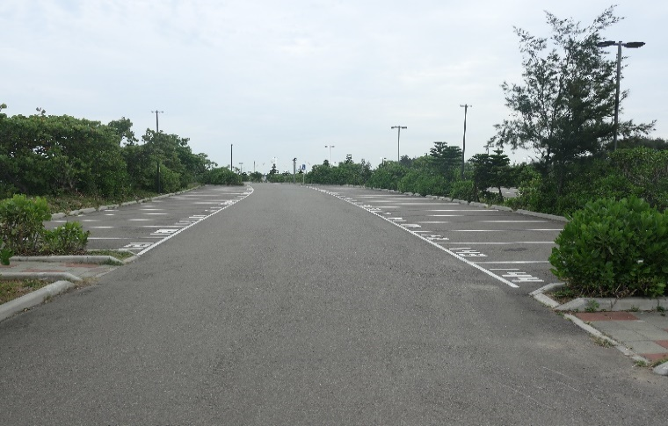 | 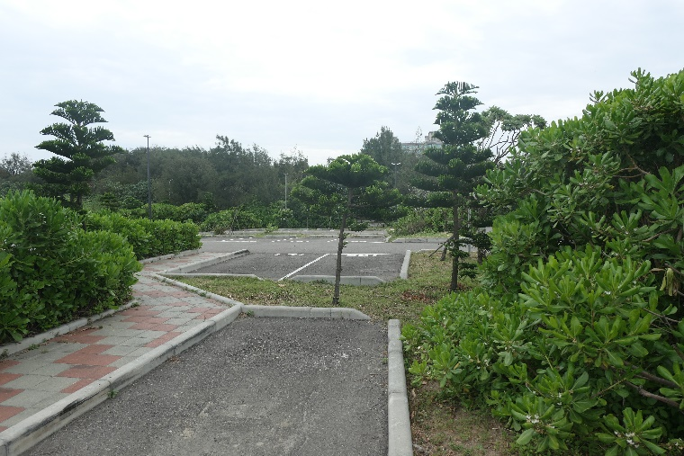
圖1 現場空盪，無人停車。 | 圖2 現場空盪，無人停車。
資料來源：監察院，113年5月20日（星期一）攝。

新竹市政府說明：
漁人碼頭屬觀光景點，假日熱門時段集中人潮多，平日則僅為漁民或周邊居民使用。另漁港範圍內周邊建設仍進行中，可行性評估數值過於樂觀，故停車率偏低。

113年7月31日（星期三）屏東公園立體停車場（基地3，現為幸福公園停車場）：
小型車276席（地下1層128席，地下2層148席），公路局核定工程總經費5億5,500萬元，中央補助經費3億1,374萬8,000元，地方自籌2億4,125萬2,000元。

停車現況：
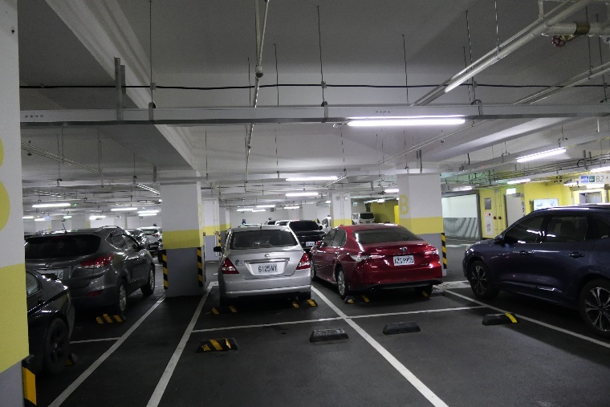 | 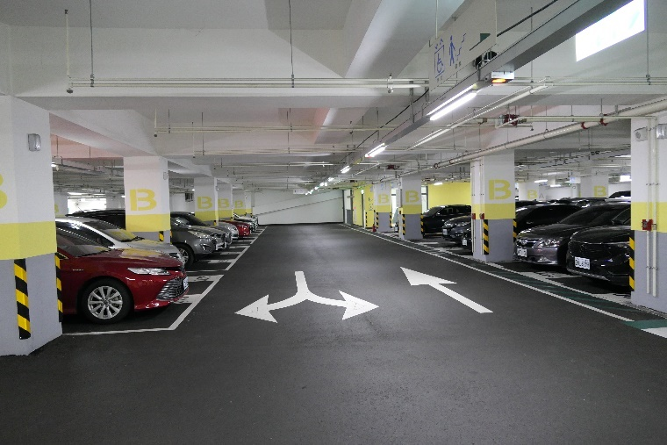
圖3 現場停車位使用狀況 | 圖4 現場停車位使用狀況
資料來源：監察院，113年7月31日（星期三）攝。

屏東縣政府說明：
該停車場截至111年9月期間仍為試營運期間，受疫情影響及停放習慣養成，且鄰近勝利星村（通海區）尚未完成修復，該府已請廠商推動多元費率並加強與周邊商家特約優惠異業合作，俟勝利星村（通海區）於113年度完成修復，及幸福公園旁都市計畫公園區未來進行整體開闢計畫，將有效提升停車使用率，查112年12月平均月停車率為30％，已較111年9月已大幅提升。

113年7月31日（星期三）水門轉運站附設轉乘停車場（內埔鄉）：
小型車54席，大型車43席，機車79席，公路局核定工程總經費6,024萬元，中央補助經費4,619萬4,000元，地方自籌1,404萬6,000元。

停車現況：
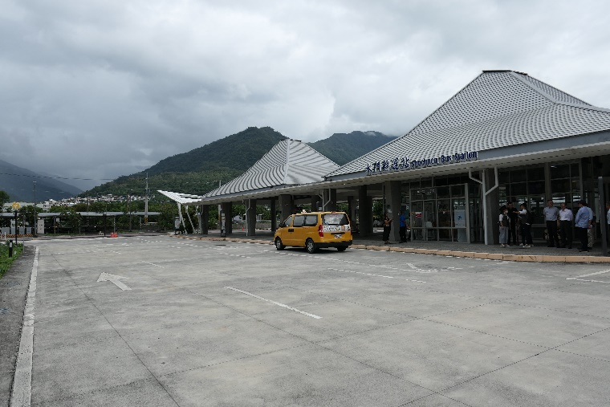 | 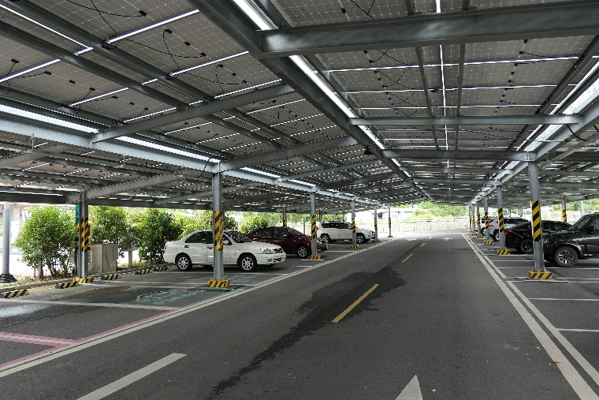
圖5 現場空盪無旅客，無任何公車停靠。 | 圖6 小型車停車位使用狀況
資料來源：監察院，113年7月31日（星期三）攝。

屏東縣政府說明：
該停車場係吸引民眾停車轉乘及作為民眾進入原鄉觀光前短暫停留之據點，惟自營運日起至111年9月為停車率培養期，因受疫情觀光人潮大減及太陽能光電施工，致影響停車率。該府積極辦理轉運站周邊觀光景點活動，輔以幸福巴士、小黃公車並擬研增加客運及轉乘接駁路線停靠站點，並加強各項宣導措施，以逐步提升整體停車使用率。查112年12月平均月停車率為33.84％，已達可行性評估預估之30％停車率。

查「改善停車問題計畫」補助地方政府興建停車場雖係經審議計畫書程序後核定（詳表4），惟據交通部督導考核已完工營運停車場發現問題類型如下：1.停車場周邊地區開發未如預期，地方政府其他建設計畫執行進度落後，推遲啟用時間，致停車需求產生落差。2.地方政府提報停車場計畫申請補助時，所作承諾包括周邊200公尺範圍內道路劃設禁止停車區、路邊停車位應計次收費及路邊停車費率高於路外停車場等事項未完全落實。3.停車場位於遊憩區或傳統市場，平、假日及尖離峰停車需求差異大，地方政府預估停車需求過於樂觀。4.停車場完工後周邊停車供給增加，出現未預期之停車空間（如新建賣場附設免費停車場、空地臨時停車場），造成停車率不如預期等。本院此次調查履勘「屏東縣內埔鄉水門轉運站附設停車場」，據113年10月29日媒體報導，議員質詢「水門轉運站人潮少，今年超商又撤出，平日幾乎都沒有人，假日民眾大多是直接開車上去三地門、霧台，擔心變成蚊子館」，顯示閒置問題仍然持續。另基隆市中興國小地下停車場經本院現勘瞭解，其地點離市中心已有一段距離且位於巷內，其停車率雖佳，但使用者疑為附近老舊社區居民，解決渠等之私人停車問題，似不符本案計畫補助目的，顯示計畫評估審核已淪為紙上作業，決策品質有疑。
表4 改善停車問題計畫核定補助各地方政府情形
縣市 | 核定  件數 | 核定工程總經費（千元） | 核定中央補助經費（千元） | 施工中 | 規劃中 | 已完工
基隆市 | 3 | 722,014 | 428,015 | 1 | 0 | 2
臺北市 | 4 | 3,050,288 | 486,162 | 3 | - | 1
新北市 | 25 | 11,647,026 | 4,504,293 | 8 | 4 | 13
桃園市 | 17 | 6,427,673 | 2,609,706 | 2 | 2 | 13
新竹市 | 7 | 1,882,283 | 993,082 | 4 | - | 3
新竹縣 | 7 | 1,846,526 | 893,433 | 1 | - | 6
苗栗縣 | 1 | 111,330 | 82,239 | 0 | - | 1
臺中市 | 21 | 5,201,406 | 2,002,758 | 9 | 1 | 11
彰化縣 | 5 | 1,556,227 | 737,515 | 0 | 1 | 4
雲林縣 | 1 | 238,369 | 122,365 | 1 | - | -
嘉義縣 | 1 | 337,349 | 238,000 | - | 1 | -
嘉義市 | 5 | 1,891,856 | 936,402 | 3 | 2 | -
臺南市 | 11 | 4,391,311 | 2,161,090 | 8 | 1 | 2
高雄市 | 9 | 2,561,156 | 1,524,526 | 1 | 1 | 7
屏東縣 | 10 | 3,648,892 | 2,167,995 | 3 | - | 7
宜蘭縣 | 3 | 1,404,839 | 824,590 | 1 | - | 2
花蓮縣 | 0 | 0 | 0 | - | - | -
臺東縣 | 1 | 700,000 | 300,000 | - | 1 | -
澎湖縣 | 2 | 1,401,367 | 873,199 | 2 | - | -
金門縣 | 3 | 521,826 | 319,351 | 1 | - | 2
連江縣 | 5 | 857,600 | 628,543 | 2 | 2 | 1
合計 | 141 | 50,399,338 | 22,833,264 | 50 | 16 | 75

資料來源：交通部，截至113年2月26日該部函復提供核定補助案件數。

綜上，「改善停車問題計畫」補助地方政府興建停車場，部分完工營運停車率未達計畫目標，據審計部查報甚有停車率未及1成者，嗣據交通部、地方政府查復說明及本院履勘瞭解，部分個案停車率雖有成長，如：屏東公園立體停車場（基地3，現為幸福公園停車場），惟亦有未見起色者，如：新竹漁人碼頭停車場、水門轉運站附設轉乘停車場，前景十分堪慮；另交通部督導考核亦發現：周邊開發計畫未如預期，推遲啟用需求；承諾事項未完全落實，如：周邊劃設禁止停車區等；平假日及尖離峰需求差異大，預估過於樂觀；停車場完工後周邊停車供給增加，造成停車率不如預期等問題，亟待督促研謀配套改善措施，避免重蹈80至89年度辦理之「補助省市興建示範停車場計畫」覆轍。

推動轉乘公共運輸停車優惠，停車場智慧化服務及性別友善設計，均為改善停車問題計畫補助範圍應辦理之重點項目，據審計部查報多數補助興建停車場無轉乘公共運輸停車優惠，且有少數未納入智慧化服務系統及尚無性別友善設計，嗣據交通部、地方政府查復說明及本院履勘瞭解，除轉乘公共運輸停車優惠涉及地方政府政策考量外，智慧化服務系統及性別友善設計個案停車場業已改善啟用，請交通部持續依改善停車問題計畫補助審查執行要點規定實地勘查督導，以提升停車便利性及友善性，暨吸引民眾停車轉乘公共運輸。

改善停車問題計畫補助審查執行要點第4點第1款規定︰「本計畫優先補助停車需求迫切之區位，符合下列條件之一，具示範效果之路外公共收費停車場︰1.提供公共運輸場站停車轉乘……」；同點第2款規定︰「……受補助對象及地方政府應配合辦理事項如下︰……4.依停車場個案條件評估納入智慧化停車管理、智慧化停車導引資訊系統建置、智慧化停車收費系統等。……6.納入性別友善設計原則，應注意女性、高齡、兒童及行動不便者等族群之需求，……7.依停車場個案條件評估納入停車轉乘優惠措施，以鼓勵轉乘公共運輸……」。身心障礙者權益保障法第56條第1項規定：「公共停車場應保留百分之二停車位，作為行動不便之身心障礙者專用停車位，車位未滿50個之公共停車場，至少應保留1個身心障礙者專用停車位。非領有專用停車位識別證明者，不得違規占用」，兒童及少年福利與權益保障法第33條之1第1項規定：「下列場所附設之公共停車場，應保留百分之二之汽車停車位，作為孕婦、育有6歲以下兒童者之停車位；汽車停車位未滿50個之公共停車場，至少應保留1個孕婦、育有6歲以下兒童者之停車位。但汽車停車位未滿25個之公共停車場，不在此限：……二、鐵路車站、航空站及捷運交會轉乘站……」。

審計部查報，截至111年11月底止已興建完工之52座停車場，其中提供轉乘公共運輸停車優惠措施之停車場，僅新北市及桃園市各2座，占已完工停車場之比率未及1成；又屏東縣水門轉運站附設轉乘停車場及臺中市豐原區豐原轉運中心暨立體停車場等2座係提供公共運輸服務場站之停車場，惟地方政府仍未提出相關停車配套優惠措施。另查具備智慧化停車管理系統者46座，智慧化停車導引資訊系統者48座，智慧化停車收費系統47座，性別友善設計者51座，顯示興建完工停車場逾9成多已納入智慧化服務系統及性別友善設計，惟仍有新北市忠孝國中地下停車場等4處未納入智慧化停車相關系統，暨基隆市中興國小地下停車場未納入性別友善設計（詳表5）。
表5 改善停車問題計畫補助地方政府興建停車場智慧化、性別友善設計及停車轉乘優惠概況

單位︰座
序號 | 市縣別 | 停車場名稱 | 智慧化 |  |  | 性 別友善設計 | 停 車轉乘優惠
 |  |  | 停車  管理 | 導引  資訊 | 收費  系統
具備停車場數量 |  |  | 46 | 48 | 47 | 51 | 4
1 | 臺北市 | 內湖106號公園地下停車場 | ○ | ○ | ○ | ○ | Ｘ
2 | 新北市 | 三重商工地下停車場 | ○ | ○ | ○ | ○ | Ｘ
3 |  | 民安國小地下停車場 | ○ | ○ | ○ | ○ | Ｘ
4 |  | 永康公園地下停車場 | ○ | ○ | ○ | ○ | Ｘ
5 |  | 音樂公園地下停車場 | ○ | ○ | ○ | ○ | Ｘ
6 |  | 光榮國小地下停車場 | ○ | ○ | ○ | ○ | ○
7 |  | 金山立體停車場 | ○ | ○ | ○ | ○ | Ｘ
8 |  | 新埔國小地下停車場 | ○ | ○ | ○ | ○ | ○
9 |  | 忠孝國中地下停車場 | Ｘ | Ｘ | Ｘ | ○ | Ｘ
10 | 桃園市 | 新富市場綜合大樓停車場 | ○ | ○ | ○ | ○ | Ｘ
11 |  | 中壢文化公園地下停車場 | ○ | ○ | ○ | ○ | Ｘ
12 |  | 桃園區文昌公園地下停車場 | ○ | ○ | ○ | ○ | ○
13 |  | 北景雲運動中心地下停車場 | ○ | ○ | ○ | ○ | Ｘ
14 |  | 桃園區大有地區立體停車場 | ○ | ○ | ○ | ○ | ○
15 |  | 桃園市龜山區停18停車場 | ○ | ○ | ○ | ○ | Ｘ
16 |  | 廈門街立體停車場 | ○ | ○ | ○ | ○ | Ｘ
17 | 臺中市 | 大益停車場 | ○ | ○ | ○ | ○ | Ｘ
18 |  | 豐原育英多目標停車場 | ○ | ○ | ○ | ○ | Ｘ
19 |  | 雙十國中地下停車場 | ○ | ○ | ○ | ○ | Ｘ
20 |  | 潭子國民運動中心停車場 | ○ | ○ | ○ | ○ | Ｘ
21 |  | 臺中市豐原區豐原轉運中心暨立體停車場 | ○ | ○ | ○ | ○ | Ｘ
22 |  | 正心立體停車場 | Ｘ | ○ | ○ | ○ | Ｘ
23 |  | 東榮立體停車場 | ○ | ○ | ○ | ○ | Ｘ
24 |  | 沙田路立體停車場 | ○ | ○ | ○ | ○ | Ｘ
25 | 臺南市 | 西門健康立體停車場 | ○ | ○ | ○ | ○ | Ｘ
26 | 高雄市 | 五甲社區停車場 | ○ | ○ | ○ | ○ | Ｘ
27 |  | 微笑公有停車場（二期） | ○ | ○ | ○ | ○ | Ｘ
28 |  | 復興二路停車場 | ○ | ○ | ○ | ○ | Ｘ
29 |  | 民族一路公1停車場 | ○ | ○ | ○ | ○ | Ｘ
30 |  | 十全立體停車場 | ○ | ○ | ○ | ○ | Ｘ
31 |  | 鼓山國小操場地下停車場 | ○ | ○ | ○ | ○ | Ｘ
32 |  | 鳳山運動園區地下停車場 | ○ | ○ | ○ | ○ | Ｘ
33 |  | 光武國小體育館地下停車場 | ○ | ○ | ○ | ○ | Ｘ
34 | 基隆市 | 基隆市中興國小地下停車場 | Ｘ | Ｘ | Ｘ | Ｘ | Ｘ
35 | 宜蘭縣 | 礁溪國小地下停車場 | ○ | ○ | ○ | ○ | Ｘ
36 | 新竹縣 | 竹東鎮信義立體停車場 | ○ | ○ | ○ | ○ | Ｘ
37 |  | 竹北市停13停車場 | ○ | ○ | ○ | ○ | Ｘ
38 |  | 竹北市光明一路停6停車場 | ○ | ○ | ○ | ○ | Ｘ
39 |  | 寶山國中停車場 | ○ | ○ | Ｘ | ○ | Ｘ
40 | 新竹市 | 新竹漁人碼頭停車場 | ○ | ○ | ○ | ○ | Ｘ
41 |  | 關埔國小停車場 | Ｘ | Ｘ | Ｘ | ○ | Ｘ
42 | 彰化縣 | 福興鄉停八平面停車場 | Ｘ | ○ | ○ | ○ | Ｘ
43 | 屏東縣 | 水門轉運站附設轉乘停車場 | ○ | ○ | ○ | ○ | Ｘ
44 |  | 屏菸1936文化基地（屏東菸葉廠）立體停車場 | ○ | ○ | ○ | ○ | Ｘ
45 |  | 恆春鎮公所東側立體停車場 | ○ | ○ | ○ | ○ | Ｘ
46 |  | 屏東市舊酒廠立體停車場 | ○ | ○ | ○ | ○ | Ｘ
47 |  | 屏東公園立體停車場（基地3） | ○ | ○ | ○ | ○ | Ｘ
48 |  | 屏東公園立體停車場（基地1、基地2） | ○ | ○ | ○ | ○ | Ｘ
49 |  | 屏東市第二路外立體停車場 | ○ | ○ | ○ | ○ | Ｘ
50 |  | 東港舊榮工之家立體停車場 | Ｘ | Ｘ | Ｘ | ○ | Ｘ
51 | 金門縣 | 金門航空站停車場 | ○ | ○ | ○ | ○ | Ｘ
52 |  | 山外公車站停車場 | ○ | ○ | ○ | ○ | Ｘ

資料來源︰審計部整理自公路局提供資料。

針對前揭審計部意見，經詢據交通部及地方政府說明如下（詳表6）：

依改善停車問題計畫補助審查執行要點第4點第2款第7目規定：「依停車場個案條件評估納入停車轉乘優惠措施，以鼓勵轉乘公共運輸」，惟轉乘公共運輸停車優惠屬地方政府政策考量，可適時由地方政府依當地民眾需求調整政策。其中屏東縣水門轉運站附設停車場係作為串接屏東平地與偏鄉觀光之停車轉乘接駁節點，爰屏東縣政府給予停車轉乘各類觀光路線（185雙層巴士、幸福巴士、小黃公車）之遊客優惠車資。又臺中市豐原轉運中心1樓計有29條市區公車與2條國道客運停靠，搭乘者多為臺中市民，爰臺中市政府考量市境內公共運輸政策，給予臺中市民享有10公里內搭乘公車免費優惠，超過10公里車資上限10元，已有達到轉運站提供轉乘優惠之類似效果。有關多數補助興建停車場無轉乘公共運輸停車優惠一節，該部後續將持續加強督導地方政府就合適之停車場評估提供停車轉乘優惠。

依改善停車問題計畫補助審查執行要點第4點第2款第4目及第6目規定，「智慧化服務系統」應依停車場個案條件評估納入智慧化停車管理、智慧化停車導引資訊系統建置、智慧化停車收費系統等；另「性別友善設計」原則應注意女性、高齡、兒童及行動不便者等族群之需求，須依據身心障礙者權益保障法、兒童及少年福利與權益保障法等相關法令規定設置停車格位數。
表6 交通部彙整相關縣市政府回應審計部審核報告查核意見
審計查核意見 | 回應辦理情形
- 未提供轉乘公共運輸停車優惠措施之停車場：屏東縣水門轉運站附設轉乘停車場及臺中市豐原區豐原轉運中心暨立體停車場。 | - 屏東縣水門轉運站附設轉乘停車場：  - 水門轉運站定位為屏北地區之重要轉乘交通節點，故有別於其他縣市之停車配套優惠模式，以因地制宜層面考量，本案停車場以串接屏東平地與偏鄉觀光、交通之停車轉乘接駁機制，提供遊客利用停車轉乘大眾運輸，遊客可利用停車轉乘機制，進入三地門鄉、霧台鄉、臺灣原住民族文化園區、涼山瀑布、禮納里部落、茂林國家風景區及瑪家遊客中心等觀光景點，除享各類觀光路線（185雙層巴士、幸福巴士、小黃公車）等優惠車資，亦提供遊客安全舒適之大眾運輸。  - 另為有效因應每年持續遞增的觀光人潮，並減少私人運具使用及降低山區停車空間不足所衍生之交通壅塞，通往三地門鄉、瑪家鄉及臺灣原住民族文化園區等山區景點之道路禁行甲類大客車，故規劃由水門轉運站集客後轉乘中小型巴士前往山區觀光景點，改善山區生活環境與行車安全。  - 臺中市豐原區豐原轉運中心暨立體停車場：  該場轉運中心1樓係市區供公車、國道客運轉運，目前有29條公車路線及2條國道路線進駐，考量該轉運中心係以市區公車停靠為主，且使用族群多數為臺中市民，享有10公里內搭乘公車免費優惠，超過10公里車資上限10元，已有達到轉運站提供轉乘優惠之類似效果。故該市停車轉乘優惠仍需與該市公車付費情形整體規劃考量，後續該府仍持續滾動式檢討停車轉乘優惠。
- 未納入智慧化服務系統之停車場：新北市忠孝國中地下停車場、臺中市正心立體停車場、基隆市中興國小地下停車場、新竹市關埔國小停車場、彰化縣福興鄉停八停車場及屏東縣東港舊榮工之家立體停車場等6案。 | - 新北市忠孝國中地下停車場已建置有車牌辨識系統、車位在席系統及多元繳費系統等智慧化停車管理相關系統，已於111年9月1日停車場試營運時啟用。  - 臺中市正心立體停車場相關智慧化停車系統已建置完成，目前已有設置車牌辨識系統，剩餘車位顯示已介接至臺中交通網APP，已於112年1月1日啟用。  - 基隆市中興國小地下停車場相關智慧化停車服務系統均已建置完成，已於111年11月1日啟用。  - 新竹市關埔國小停車場智慧化停車管理系統包含自動收費管理系統、在席偵測顯示系統、剩餘車位資訊系統、剩餘車位LED顯示器、車牌辨識系統等，已於111年7月19日完成硬體設備建置。  - 彰化縣福興鄉停八停車場設有剩餘車位顯示器、車牌辨識系統，及多元支付管道之自動繳費機等相關智慧化停車管理設備服務，已於110年4月1日啟用。  - 屏東縣東港舊榮工之家立體停車場已設置智慧化停車管理系統（含車牌偵測辨識系統、車位在席偵測設備、剩餘車位導引顯示器、多卡通自動繳費機、尋車系統），其中車牌偵測辨識系統與多卡通自動繳費機已於112年1月9日啟用；車位在席偵測設備與尋車系統於112年3月31日啟用。
- 未納入性別友善設計之停車場：中興國小地下停車場。 | 本案性別友善設計部分，基隆市政府表示，業已於營運日（111年12月31日）前規劃完成2座女性廁所，並依法設置4席「孕婦及育有6歲以下兒童者專用停車位」。
資料來源：交通部。

本院113年7月3日（星期三）現地履勘基隆市中興國小地下停車場：
小型車120席，機車95席，公路局核定工程總經費7,959萬4,000元，中央補助經費4,898萬1,000元，地方自籌3,061萬3,000元。

停車現況、智慧化服務及性別友善設計：
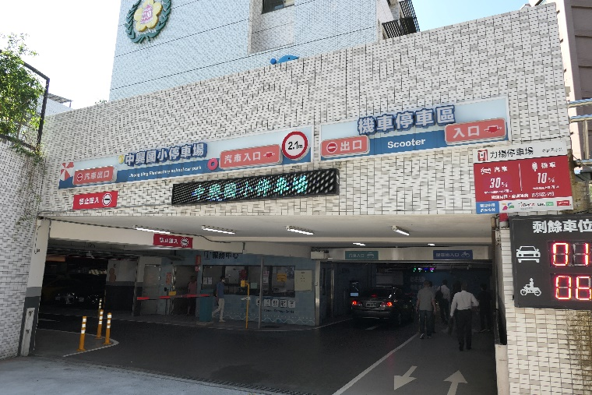 | 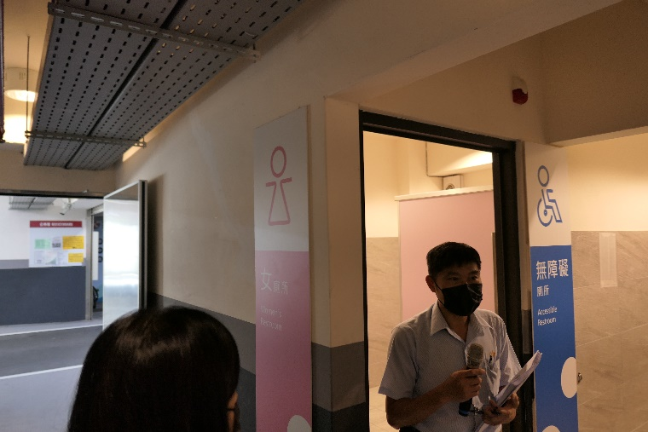
圖7 停車場入口導引資訊 | 圖8 性別友善設計
資料來源：監察院，113年7月3日（星期三）攝。

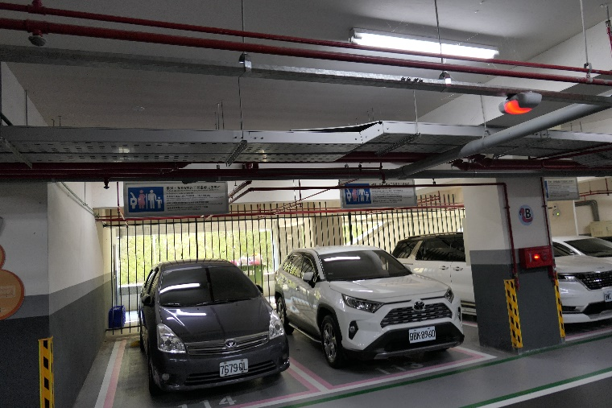 | 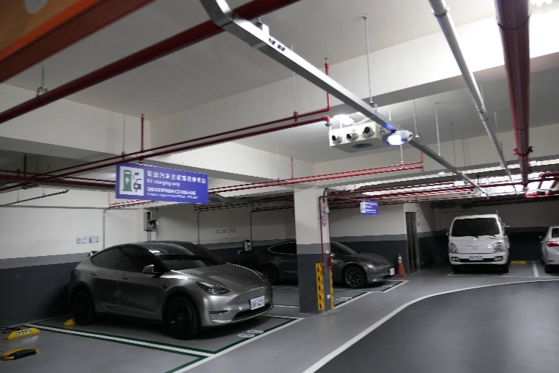
圖9 性別友善設計 | 圖10 電動汽車充電專用停車位
資料來源：監察院，113年7月3日（星期三）攝。

基隆市政府說明：
針對審計部查核意見，考量停車管理設備日新月異，已將智慧化停車相關系統納入停車場招商由廠商建置，可減少公務財產委託營運交接介面，同時節省公帑。車牌辨識系統（無票幣收費系統）全自動繳費機、車位在席及剩餘車位系統、智慧尋車系統，及電動汽車充電設備系統等，已由營運廠商建置完成並開放使用。性別友善設計部分，場內建置4格孕婦及育有6歲以下者停車位、設置行人安全通道、無障礙廁所1間及男、女廁所各1間等設施。

綜上，推動轉乘公共運輸停車優惠，停車場智慧化服務及性別友善設計，均為改善停車問題計畫補助範圍應辦理之重點項目，據審計部查報多數補助興建停車場無轉乘公共運輸停車優惠，且有少數未納入智慧化服務系統及尚無性別友善設計，嗣據交通部、地方政府查復說明及本院履勘瞭解，除轉乘公共運輸停車優惠涉及地方政府政策考量外，智慧化服務系統及性別友善設計個案停車場業已改善啟用，請交通部持續依改善停車問題計畫補助審查執行要點規定實地勘查督導，以提升停車便利性及友善性，暨吸引民眾停車轉乘公共運輸。

機關辦理工程採購，有部分先行使用之必要或已履約之部分有減損滅失之虞者，應先就該部分辦理驗收或分段查驗供驗收之用，並得就該部分支付價金及起算保固期間，政府採購法及其施行細則訂有明文。審計部查報截至111年11月底補助停車場工程案件，已完工52座停車場中，逾4成未完成驗收即先行啟用營運，逾5成驗收期程長達90天以上，據檢討說明略以：1.部分停車場已完成正式驗收或部分驗收後方啟用營運，如：臺中市「正心立體停車場」等6案；2.部分停車場屬多目標案件且巨額工程建築量體大，驗收期程冗長，在不影響公眾使用安全下辦理點交查驗，釐清維管責任後，先行啟用；3.已取得使用執照，地方民意有迫切使用需求，經監造單位確認停車場已無重大缺失及安全疑慮等原因不一而足，惟公共設施未完成驗收即先行使用涉及公共安全，應踐行之行政程序仍不能免，請交通部持續督導公路局依政府採購法規定及「機關辦理公共工程完工開放使用作業指引」確實辦理。

政府採購法第70條第2項、第71條第1項規定：「機關於廠商履約過程，得辦理分段查驗，其結果並得供驗收之用」、「機關辦理工程、財物採購，應限期辦理驗收，並得辦理部分驗收」；同法施行細則第99條規定：「機關辦理採購，有部分先行使用之必要或已履約之部分有減損滅失之虞者，應先就該部分辦理驗收或分段查驗供驗收之用，並得就該部分支付價金及起算保固期間」。復依行政院公共工程委員會訂定之「工程採購契約範本」第9條第7項第2款規定：「工程未經驗收前，機關因需要使用時，廠商不得拒絕。但機關應先就該部分辦理驗收或分段查驗供驗收之用，並由雙方會同使用單位協商認定權利與義務。使用期間因非可歸責於廠商之事由，致遺失或損壞者，應由機關負責」，111年7月22日新竹市立棒球場開幕賽營運發生球員受傷事件後，該會續以113年5月9日工程企字第1130100131號函訂定「機關辦理公共工程完工開放使用作業指引」供各機關參考。

審計部查報，據公路局提供截至111年11月底補助停車場工程案件資料，核定補助地方政府興建停車場125座，已完工者52座，其中尚未完成驗收即先行啟用營運者計有24座，占已完工停車場之46.15％，以屏東縣7座最多，其次為高雄市4座，新北市及桃園市各3座，新竹縣2座及臺北市、臺中市、臺南市、宜蘭縣及新竹市各1座，與上揭規定未合，潛存工程履約結果與契約、圖說、貨樣規定不符或影響使用效益，或致生安全及危險事件之責任負擔疑義等問題，惟公路局尚無相關管控核定補助案件驗收啟用之機制。復查上開52座已完工停車場，竣工至完成驗收期程逾90天者計有30座，甚有驗收期程長達1年者（新竹縣竹東鎮信義立體停車場），又截至111年11月底已完工逾90天尚未完成驗收者亦有8座，其中甚有逾300天仍未完成驗收者（屏東縣屏東市舊酒廠立體停車場），顯示受補助地方政府辦理停車場施工履約期間品質監督及監造作業存有未臻落實情事。

針對前揭審計部意見，經詢據交通部說明如下：

針對尚未完成驗收即先行啟用營運之24座停車場，經公路局洽相關縣市政府說明，詳表7。

表7 交通部彙整相關縣市政府回應審計部審核報告查核意見
序號 | 市縣 | 停車場名稱 | 竣工日期 | 驗收完成日期 | 啟用（營運）日期 | 竣工至完成驗收天數 | 竣工日至111年11月底天數（未完成驗收） | 辦理情形
1 | 臺北市 | 內湖106號公園地下停車場 | 110.11.15 | 111.5.6 | 110.11.15 | 172 | - | - 有關「尚未完成驗收即先行啟用營運」說明如下：  （1）本案基地位於商圈與住宅的混合區域，除了周遭住戶停車需求之外，鄰近內湖科學園區及媒體公司亦有停車需求，且內科交通有大量停車需求，常造成停車位一位難求問題，故對本案停車場殷切期盼，於確認使用執照取得且已完成與營運單位之點交程序後即開放使用，以符原採購目的。  （2）配合巷道禁停路段已實施機退等措施，車位減少造成與當地民意有所衝突，基於公共利益及撫平民怨，故先行啟用。  （3）已完工若未開放使用，亦不符經濟比例原則，若因驗收程序延宕，將啟用時間訂在驗收完成後，預期恐延至111年中始得啟用，建築物停車空間將閒置數月，浪費社會成本，先行啟用有利於社會大眾福利。  - 本案已於110年確認針對建築物設施功能已達可公眾使用之功能，如電梯、消防、水電等五大管線皆已取得許可，再於110年11月4日取得使用執照，即已取得建築物使用許可，故於110年11月15日竣工當日開放使用，使用上安全無虞。  - 有關「先行使用之必要或已履約之部分有減損滅失之虞者，應先就該部分辦理驗收或分段查驗供驗收之用，並得就該部分支付價金及起算保固期間」，經查本案開場啟用前即由臺北市停車管理工程處協調營運單位與施工廠商，確認維護管理責任，施工廠商並無於此有履約減損滅失之主訴，並自111年5月6日驗收合格次日起算保固期，後續111年5月7日、同年5月8日分別辦理地上層地下層保固期滿會勘，復於113年8月28日解除保固責任，施工廠商亦無提起保固期應折減滅失之主張。
2 | 新北市 | 三重商工地下停車場 | 108.6.30 | 108.8.22 | 108.8.1  試營運  108.9.1  正式營運 | 53 |  | 108年6月26日取得使用執照，108年7月15日完成正驗，後續驗收改善事項及智慧停車系統不影響民眾實際使用，考量地方民意有使用需求，同時也為符合改善停車問題計畫精神，經監造確認剩餘待改善項目在不影響公眾使用安全下，於108年8月1日先行試營運。
3 |  | 光榮國小地下停車場 | 110.4.24 | 110.12.29 | 110.10.1 | 249 |  | 因工程分3期施工，停車場屬第2期工程，第2期工程已完成初驗並取得建物使用執照及正式接水電，考量地方民意有使用需求，同時也為符合改善停車問題計畫精神，經監造確認剩餘待改善項目在不影響公眾使用安全下，先行啟用。
4 |  | 金山立體停車場 | 110.8.30 | 111.1.3 | 111.1.1 | 126 |  | 已完成初驗及第1次正式驗收，並取得建物使用執照及正式接水電，考量地方民意有使用需求，同時也為符合改善停車問題計畫精神，經監造確認剩餘待改善項目在不影響公眾使用安全下，先行啟用。
5 | 桃園市 | 桃園區文昌公園地下停車場 | 109.8.10 | 110.4.6 | 110.1.1 | 239 |  | - 本工程訂有初驗及驗收程序，依據政府採購法第71條規定指派人員進行初驗，待初驗合格後再進行驗收。本案經初驗及初驗複驗後於109年12月11日同意初驗合格，考量停車場已無重大缺失及安全疑慮，為儘速解決周邊停車需求，在取得使用執照後，先行啟用。  - 本工程量體較大，會驗單位較多，依本工程契約需待初驗合格後始得辦理驗收，以致驗收期程較長。未來將請專管監造於驗收前先行檢視工程品質並開立缺失，請廠商先行改善，以縮短驗收期程。
6 |  | 桃園市龜山區停18停車場 | 111.3.25 | 111.8.30 | 111.6.1 | 158 |  | - 本工程訂有初驗及驗收程序，依據政府採購法第71條規定指派人員進行初驗，待初驗合格後再進行驗收。本案經初驗及初驗複驗後於111年5月10日同意初驗合格，考量停車場已無重大缺失及安全疑慮，為儘速解決周邊停車需求，在取得使用執照後，先行啟用。  - 本工程量體較大，依本工程契約需待初驗合格後始得辦理驗收，以致驗收期程較長。未來將請專管監造於驗收前先行檢視工程品質並開立缺失，請廠商先行改善，以縮短驗收期程。
7 |  | 廈門街立體停車場 | 111.9.9 | 112.3.22 | 111.10.1 | 194 | 82 | - 本工程訂有初驗及驗收程序，依據政府採購法第71條規定指派人員進行初驗，待初驗合格後再進行驗收。本案111年8月1日辦理部分初驗，8月8日同意部分初驗，考量多目標空間不影響停車場營運，且停車場已無重大缺失及安全疑慮，為儘速解決周邊停車需求，在取得使用執照後，先行啟用。  - 本工程量體較大，會驗單位較多，依本工程契約需待初驗合格後始得辦理驗收，以致驗收期程較長。未來將請專管監造於驗收前先行檢視工程品質並開立缺失，請廠商先行改善，以縮短驗收期程。
8 | 臺中市 | 正心立體停車場 | 111.5.11 | 111.10.24 | 111.11.3 | 167 | - | 查正心停車場於111年5月11日竣工，同年8月19日初驗合格，同年10月24日正驗合格後，於同年11月3日啟用，相關程序符合規定，無尚未完成驗收，即先行啟用營運之情形。
9 | 臺南市 | 西門健康立體停車場 | 111.5.27 | 111.8.17 | 111.9.14 | 82 |  | - 查本案工程於111年5月27日函報竣工，臺南市政府交通局旋即偕同監造、專案管理及承商於111年6月2日辦理竣工確認，尚符履約期程。  - 本工程係屬臺南市政府交通局辦理之首場完工前瞻立體停車場，為求審慎，續邀集土木及機電專家學者於111年6月28日辦理初驗，距函報竣工為32日曆天，主要原因係為取得專家學者共同可行時間辦理驗收，故略為超出契約履約期程。  - 初驗缺失經臺南市政府交通局責請承商於111年7月20日改善完竣，續於111年7月28日確認缺失改善情形，於111年8月17日辦理複驗作業，距初驗缺失改善確認為20日曆天，尚符履約期程。  - 臺南市政府交通局於111年8月17日辦理複驗，配合使照取得相關行政作業審核，續於111年9月14日取得使用執照並完成啟用。  - 截至111年11月30日前，本案經初驗、複驗完成，並於111年9月14日取得使用執照並開放使用，故無未完成驗收即先行啟用之情事。
10 | 高雄市 | 微笑公有停車場（二期） | 108.4.10 | 108.5.3 | 108.1.31 | 23 | - | - 本案停車場於108年1月31日辦理部分驗收，除台電端因未完成送電程序未驗外，其餘工程項目均於本次部分驗收合格，評估未驗部分（台電送電），不影響停車場使用，故高雄市政府於108年1月31日辦部分驗收後開放使用，符合政府採購法第71條第1項規定，並於後續送電完成後於108年5月3日進行第2次部分驗收。  - 對於台電送電程序延宕影響驗收期程一節，高雄市政府後續辦理類似工程案，除落實要求廠商依契約規定期程提前規劃送電申請作業外，亦將適時協助邀集相關單位召開會議解決送電問題。
11 |  | 民族一路公1停車場 | 109.1.17 | 109.3.13 | 109.1.22 | 81 |  | 本案停車場109年1月22日辦理驗收結果，僅部分區域瀝青混凝土鋪面試驗報告不合格，需辦理改善複驗外，其餘工程項目均符合規定，經評估不合格範圍尚不影響停車場開放使用，故於109年1月22日驗收後即開放使用，符合政府採購法第71條第1項規定，後續經廠商改善後，於109年3月13日驗收複驗合格，本案工程依規定辦理驗收及複驗程序，無驗收期程延宕問題。
12 |  | 十全立體停車場 | 109.6.29 | 109.12.3 | 109.1.21 | 157 |  | - 本案主體工程於108年12月完工，為配合高雄市政府責成本項已建設完成之公產應即時發揮紓緩春節期間返鄉停車需求政策，經代辦工程單位高雄市政府水利局召開4次開放前置作業會議，辦理相關設備操作教育訓練及設備點交，並督促廠商於開放前取得消防、電梯等設備檢驗合格及建管單位核發建築許可，確認開放範圍環境已可供開放使用無虞，於109年1月21日啟用，109年12月3日完成結算驗收作業。  - 上述先行使用之相關前置作業尚符合政府採購法施行細則第99條之精神，並對施工成果完成紀錄保全，確保機關與承商雙方權益。對於保固期之起算日，業由水利局於111年2月18日召開會議與承商達成協議自開放使用日起算。
13 |  | 鳳山運動園區地下停車場 | 111.5.5 | 111.6.28 | 111.5.23 | 54 |  | 本案停車場於111年5月16日取得使用執照，並於111年5月20日辦理初驗，符合政府採購法施行細則第99條之精神，對施工成果完成紀錄保全，於確保機關與承商雙方權益後，於111年5月23日開放使用，並接續於111年6月28日完成正式驗收，本案工程依規定辦理初驗及正式驗收程序，無驗收期程延宕問題。
14 | 宜蘭縣 | 礁溪國小地下停車場 | 111.4.20 | 111.9.13 | 111.8.29 | 146 | - | 礁溪國小地下停車場新建工程於111年7月8、15日辦理正式驗收，111年8月25日辦理複驗，經複驗後地下停車場部分無缺失項目，惟1F操場仍有跑道與植栽等缺失未改善完成，考量該缺失未影響地下停車場使用安全，且因配合學校開學有家長接送需求，宜蘭縣政府於111年8月25日簽奉核准依本案契約第15條第（八）款規定：「工程部分完工後，有部分先行使用之必要，可採部分驗收方式者，優先採部分驗收」辦理部分驗收，以利地下停車場先行開放使用。
15 | 新竹縣 | 竹東鎮信義立體停車場 | 110.2.6 | 111.2.23 | 110.2.3 | 382 |  | 本案為辦理全案驗收難就部分辦理驗收，惟為因應農曆春節周邊客家傳統市場採買需求，及透過試營運蒐集意見以作為驗收參考，公所於歷次估驗作業皆派員至現場查驗，於確認主體與消防安全無虞後，先行於110年2月3日開放使用，並已依規取得使用執照且完成驗收作業。
16 |  | 竹北市停13停車場 | 110.8.20 | 110.11.29 | 110.2.3 | 101 |  | - 本案未完工驗收即先行啟用營運，因適逢農曆春節，為利民眾年節採買停車需求，爰於110年2月3日正式啟用。  - 本案係依政府採購法第71條於110年1月28日辦理部分驗收在案，相關缺失涉及啟用或安全性部分，於110年2月2日審核確認缺失改善完成。
17 | 新竹市 | 新竹漁人碼頭停車場 | 107.11.19 | 107.12.14 | 107.11.23 | 25 |  | 本案為1樓平面停車場，工程項目僅包含整地、排水、植栽、照明及停車場鋪面等工程，為提供假日漁人碼頭人潮及地方民意使用需求，同時為符合改善停車問題計畫之精神，故於竣工經監造單位查驗及新竹市政府同意竣工在案後，於竣工後第1個假日107年11月23日開放，以紓解假日民眾車潮使用。
18 | 屏東縣 | 水門轉運站附設轉乘停車場 | 110.4.19 | 110.8.27 | 110.7.7 | 130 |  | - 本案於110年4月19日申報竣工，經監造單位確認後，復經屏東縣政府確認准予竣工在案。  - 為避免驗收期間致停車場閒置過久及地方民意需求，亦考量開放停車可檢視使用者使用需求，並於使用期間驗證設施情形滾動調整，停車場於110年7月7日先行開放停車使用，續於110年8月27日驗收完成，上開期間廠商及民眾皆滿意無相關陳情問題。
19 |  | 屏菸1936文化基地（屏東菸葉廠）立體停車場 | 110.9.19 | 111.3.22 | 111.3.1 | 184 |  | - 本案委託高雄市建築師公會協助初驗及驗收作業，因契約訂有初驗程序，需待初驗合格後始得辦理驗收，以致驗收期程較長。  - 本案於110年9月19日申報竣工，經專案管理單位確認後，復經屏東縣政府確認准予竣工在案。  - 本案後續於110年10月16日核發使用執照，110年12月24日完成初驗作業，初驗缺失於111年1月21日複查改善完成。  - 為儘速解決周邊屏菸1936文化基地停車需求，於111年3月1日正式營運，並於111年3月22日驗收完成。
20 |  | 屏東市舊酒廠立體停車場 | 111.1.20 | 111.11.18 | 111.1.25 | 302 | - | - 本案量體較大，委託高雄市建築師公會協助初驗及驗收作業，本工程契約訂有初驗程序，故需待初驗合格後始得辦理驗收，以致驗收期程較長。  - 本案於111年1月17日核發使用執照，111年1月20日申報竣工，經專案管理單位確認後，復經屏東縣政府確認准予竣工在案。因適逢民族夜市於春節期間大量返鄉人潮採買、用餐停車需求，於111年1月22日會同停管廠商、工程及監造廠商三方現場確認點交，111年1月25日先行啟用。  - 續於111年4月21日完成初驗作業，初驗缺失於111年7月6日複查改善完成，111年9月7日辦理驗收，驗收缺失於111年11月18日複查改善完成。  - 查竣工日至完成驗收期間，辦理綠建築標章申請作業尚未完竣，綠建築標章取得為契約之工作範圍，然查財團法人台灣建築中心111年8月11日中建環字第1113063214號函檢送「111年度綠建築標章南區第29次評定會議」紀錄略以：「綠建築等級評定為合格級，經評定小組評定通過」等1節，並於111年10月24日核發綠建築標章證書，併入驗收資料中，於111年11月18日驗收完畢並合格。
21 |  | 屏東公園立體停車場（基地3） | 111.1.28 | 111.6.2 | 111.1.21 | 125 | - | - 本案係屏東縣政府委託交通部公路局南區公路新建工程分局代辦工程，110年12月30日取得使用執照，因適逢春節期間公園周邊返鄉人潮停車需求，於111年1月20日會同停管廠商、工程及監造廠商等單位現況確認安全無虞及點交，111年1月21日先行啟用。  - 本案因涉及地上層公園施作，經專案管理單位確認後，於111年1月28日申報竣工，隨即啟動驗收作業，111年3月17日辦理驗收，驗收缺失於111年6月2日複查改善完成。
22 |  | 屏東公園立體停車場（基地1、2） | 111.3.19 | 111.11.25 | 111.4.22  試營運  112.1.13  正式營運 | 275 | - | - 本案係由2基地組成，基地1屬平面停車場，於110年7月20日先行完成，為解決周邊停車需求，於110年9月30日辦理部分驗收完成，111年3月1日正式營運。  - 基地2部分，屬地下2層停車場，工程量體較大並同時委託高雄市建築師公會協助初驗及驗收作業，契約訂有初驗程序，需待初驗合格後始得辦理驗收，以致驗收期程較長。  - 本案經專案管理單位確認後，於111年3月19日申報竣工，復經屏東縣政府確認准予竣工在案。111年4月12日核發使用執照，現場環境已可供開放使用無虞，為利屏東公園周邊民眾停車需求，並考量開放停車可檢視使用者使用需求，以作為驗收期間之改善參考，於111年4月22日先行試營運。  - 後續本案於111年5月25日及6月9日完成初驗作業，初驗缺失於111年8月26日複查改善完成，隨即啟動驗收作業於111年9月27日驗收，驗收缺失於111年10月26日複查改善完成。
23 |  | 屏東市第二路外立體停車場 | 111.2.23 | 111.8.29 | 111.1.25  試營運  112.1.13  正式營運 | 165 | - | - 本案委託高雄市建築師公會協助初驗及驗收作業，契約訂有初驗程序，故需待初驗合格後始得辦理驗收，以致驗收期程較長。  - 本案於111年1月17日核發使用執照，因適逢春節期間大量返鄉人潮停車需求，並考量開放停車可檢視使用者使用需求，以作為驗收期間之改善參考，於取得使用執照後，於111年1月25日先行試營運。  - 本案於111年2月23日申報竣工，經專案管理單位確認後，復經屏東縣政府確認准予竣工在案，於111年4月27日完成初驗作業，初驗缺失於111年6月30日複查改善完成，隨即啟動驗收作業於111年8月29日驗收完成。  - 查竣工日至完成驗收期間，辦理綠建築標章申請作業尚未完竣，綠建築標章取得為契約之工作範圍，查財團法人台灣建築中心111年5月18日中建環字第1113061899號函檢送「111年度綠建築標章南區第16次評定會議」紀錄略以：「綠建築等級評定為合格級，經評定小組評定通過」等1節，於111年6月16日核發綠建築標章證書，併入驗收資料中，於111年8月29日驗收完畢並合格。
24 |  | 東港舊榮工之家立體停車場 | 111.6.28 | 111.12.14 | 111.7.15  試營運  112.1.13  正式營運 | 169 | 155 | - 本案委託高雄市建築師公會協助初驗及驗收作業，契約訂有初驗程序，故需待初驗合格後始得辦理驗收，以致驗收期程較長。本案於111年4月27日核發使用執照，後續因台電管線地下化工程影響基地周邊綠化設施及人行道復舊工項，辦理停工，俟停工原因消失後，經專案管理單位確認後，於111年6月28日復工並申報竣工，復經屏東縣政府確認准予竣工在案。  - 本案周邊臨接東港中山路，有民眾臨停購物採買需求，並考量開放停車可檢視使用者使用需求，以作為驗收期間之改善參考，爰於取得使用執照後，在不影響公共安全使用下，於111年7月15日先行試營運。  - 111年8月11日完成初驗作業，初驗缺失於111年10月5日複查改善完成，隨即啟動驗收作業，於111年12月14日驗收完成。  - 查竣工日至完成驗收期間，辦理綠建築標章申請作業尚未完竣，綠建築標章取得為契約之工作範圍，查財團法人台灣建築中心111年10月20日中建環字第1113064489號函檢送「111年度綠建築標章南區第44次評定會議」紀錄略以：「綠建築等級評定為合格級，經評定小組評定通過」等1節，並於111年12月14日核發綠建築標章證書，併入驗收資料中，於111年12月14日驗收完畢並合格。

資料來源：交通部。

部分停車場因屬多目標案件且巨額工程建築量體較大，需花費較長時間辦理初驗、驗收，爰可能發生驗收期程逾90天情況，公路局將定期邀集地方政府召開進度執行檢討會議，提醒各地方政府須依據政府採購法規定期程辦理驗收。

綜上，機關辦理工程採購，有部分先行使用之必要或已履約之部分有減損滅失之虞者，應先就該部分辦理驗收或分段查驗供驗收之用，並得就該部分支付價金及起算保固期間，政府採購法及其施行細則訂有明文。審計部查報截至111年11月底補助停車場工程案件，已完工52座停車場中，逾4成未完成驗收即先行啟用營運，逾5成驗收期程長達90天以上，據檢討說明略以：1.部分停車場已完成正式驗收或部分驗收後方啟用營運，如：臺中市「正心立體停車場」等6案；2.部分停車場屬多目標案件且巨額工程建築量體大，驗收期程冗長，在不影響公眾使用安全下辦理點交查驗，釐清維管責任後，先行啟用；3.已取得使用執照，地方民意有迫切使用需求，經監造單位確認停車場已無重大缺失及安全疑慮等原因不一而足，惟公共設施未完成驗收即先行使用涉及公共安全，應踐行之行政程序仍不能免，請交通部持續督導公路局依政府採購法規定及「機關辦理公共工程完工開放使用作業指引」確實辦理。

處理辦法：

調查意見一至三，函請交通部督導所屬公路局檢討改進見復。

調查意見函復審計部。

調查意見經委員會討論通過後公布（不含附錄）。

檢附派查函及相關附件，送請交通及採購委員會處理。

調查委員：陳景峻
郭文東
張菊芳

中 華 民 國 113 年 12 月 10 日
案由：前瞻基礎建設計畫補助地方政府興建停車場改善停車問題。
關鍵詞：前瞻基礎建設、城鄉建設、改善停車問題、停車場

https://udn.com/news/story/7327/8323588。

